1. Цель и задачи работы
Цель:
Освоение базовых этапов проектирования программного обеспечения на примере разработки концепции веб-приложения «Планировщик мероприятий».
Задачи:
- Провести анализ предметной области;
- Сформулировать функциональные и нефункциональные требования;
- Выбрать технологический стек;
- Спроектировать пользовательский интерфейс;
- Описать структуру API и модель данных;
- Создать репозиторий на GitHub и разместить документацию.

2. Описание проекта
Название проекта: EventPlanner
Тип приложения: Веб-сервис
Краткое описание:
EventPlanner — это простое веб-приложение для создания, организации и отслеживания мероприятий. Пользователь может зарегистрироваться, создать событие, указать дату, место, описание, а также просматривать список своих мероприятий.
Целевая аудитория:
- Организаторы конференций, вебинаров, встреч;
- Преподаватели и студенты;
- Любые пользователи, нуждающиеся в персональном планировании.

3. Требования

Функциональные требования:
- Регистрация и авторизация пользователя (email/пароль);
- Создание мероприятия (название, дата, время, место, описание);
- Просмотр списка мероприятий текущего пользователя;
- Редактирование и удаление созданных событий;
- Просмотр детальной информации о мероприятии;
- Выход из системы.

Не функциональные требования:
- Интуитивно понятный интерфейс;
- Кроссплатформенность (доступ через браузер);
- Хранение данных в реляционной БД;
- Открытый исходный код на GitHub.

4. Технологический стек
Выбран минимальный и понятный для новичков стек:
Компонент | Технология | Пояснение
Backend | Python + Flask | Легковесный фреймворк, простой старт
База данных | SQLite | Файловая БД, не требует установки сервера
Frontend | HTML, CSS | Минималистичный интерфейс
API | REST (JSON) | Простота и стандарт
Версионирование | Git + GitHub | Хостинг кода и документации
Макеты интерфейса | PlantUML | Текстовое описание интерфейсов

5. Макеты интерфейса (PlantUML)

Макет 1. Страница входа (Login)
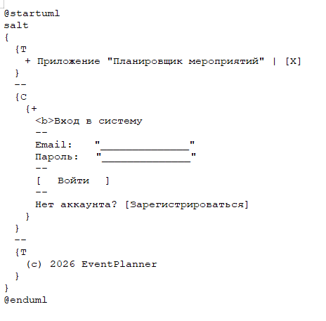
Описание: Форма авторизации с полями email и пароль, кнопка входа и ссылка на регистрацию.

Макет 2. Страница регистрации (Register)
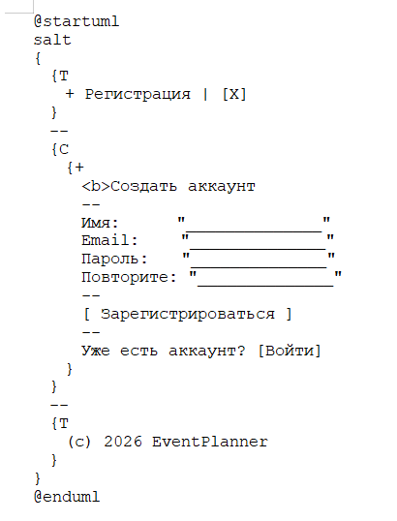
Описание: Форма регистрации нового пользователя с проверкой пароля.

Макет 3. Главная страница — список мероприятий (Dashboard)
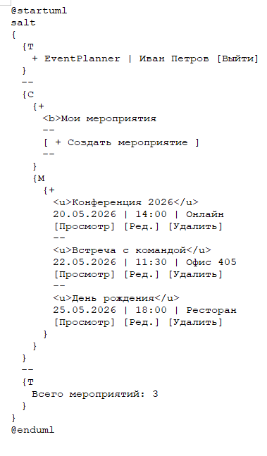
Описание: Основной экран после входа. Отображает список всех мероприятий пользователя с кнопками действий. Сверху — кнопка создания нового события.

Макет 4. Страница создания/редактирования мероприятия
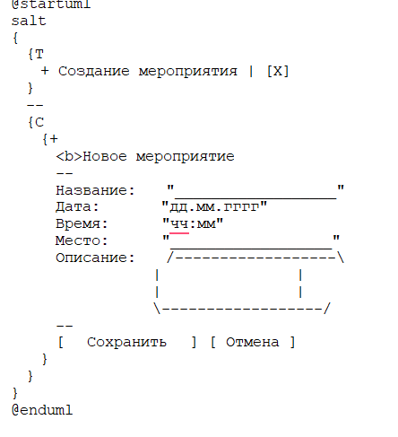
Описание: Форма для заполнения данных о новом мероприятии или редактирования существующего.
Макет 5
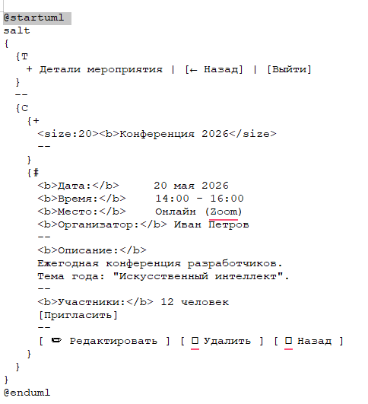
Макет 6
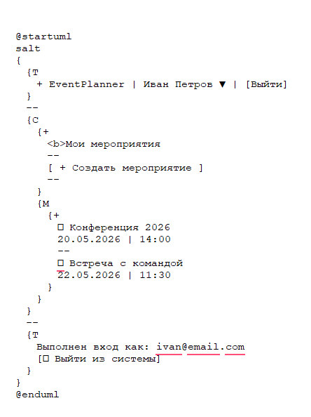

Сводный список макетов:
№ | Экран | Назначение
1 | Вход | Авторизация пользователя
2 | Регистрация | Создание нового аккаунта
3 | Главная (список событий) | Просмотр и управление мероприятиями
4 | Создание/редактирование | Добавление или изменение события
5 | Детали мероприятия | Узнать детали
6 | Выход | Выйти из системы

6. Описание API
Будет использован простой REST API.
Метод | URL | Описание
POST | /api/register | Регистрация пользователя
POST | /api/login | Вход в систему
GET | /api/events | Получить все события
POST | /api/events | Создать событие
GET | /api/events/{id} | Получить событие по ID
PUT | /api/events/{id} | Обновить событие
DELETE | /api/events/{id} | Удалить событие
Пример запроса (создание события):
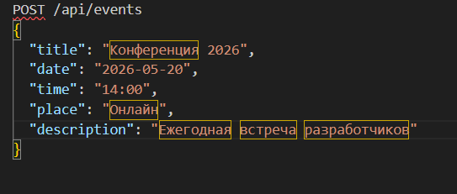
Ответ:
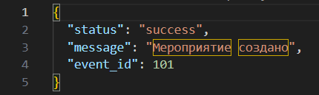

7. Модель данных

Таблица User
- id (INT, PK)
- name (VARCHAR)
- email (VARCHAR, unique)
- password_hash (VARCHAR)

Таблица Event
- id (INT, PK)
- user_id (INT, FK → User.id)
- title (VARCHAR)
- date (DATE)
- time (TIME)
- place (VARCHAR)
- description (TEXT)
- created_at (DATETIME)
Связь: Один пользователь → много событий.

8. Ссылка на репозиторий
Репозиторий создан на GitHub, содержит:
- README.md — описание проекта;
- docs/ — папка с документацией (данный отчёт в формате PDF/Markdown);
- mockups/ — файлы макетов PlantUML;
- requirements.txt — зависимости проекта.
Ссылка: https://github.com/prohorovicdara491-art/eventplannerday

9. Вывод
В ходе выполнения практической работы была разработана концепция веб-приложения «Планировщик мероприятий». Проведён анализ предметной области, сформулированы функциональные и нефункциональные требования. Выбран простой и доступный технологический стек (Flask + SQLite), позволяющий быстро приступить к реализации даже начинающим разработчикам. Спроектированы макеты интерфейса с помощью PlantUML, описана структура API и базы данных. Все проектные материалы размещены в открытом репозитории на GitHub.
Таким образом, цель работы достигнута, задачи выполнены в полном объёме. Полученные навыки являются основой для дальнейшей реализации программного продукта.

